**“Труба”**

[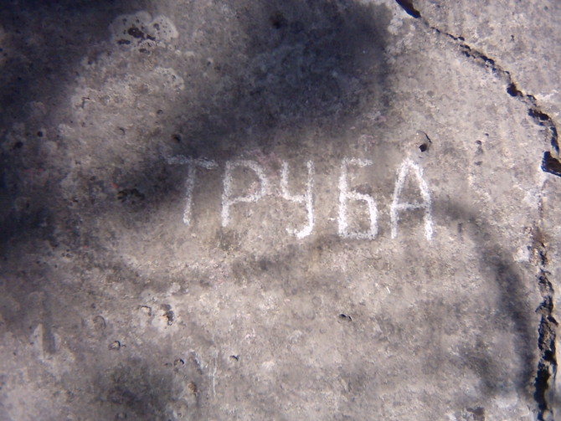](https://www.risk.ru/u/img/9/8730.jpg)

Я ни когда не думал становиться альпинистом, мне хотелось тихой спокойной жизни. Я тихо мирно копил на свадьбу, но моя дорогая ушла от меня. И тогда я решил, что не пропадать деньгам, и купил себе часть альпинистного снаряжения.  
И вот в который раз я еду в поезде куда-то. На сей раз это Крым, поселок Парковое, г. Морчека. Вообще я человек очень амбициозный, и если замахиваюсь, так замахиваюсь. Я могу изначально переоценивать свои силы, но что меня всегда успокаивает, так это что я все-таки их на всякий случай проверяю. Хватит, не хватит? :) И так я всегда цель поставлена разминка маршрутом Труба, а дальше Мачомбо.

**Первый день.**   
Приехали в Севастополь мы около 11 часов дня купили продуктов и вина. И поехали на маршрутке до поселка Парковое. Выйдя на остановке, мы уточнили, в какую сторону нам идти и направились к линейному домику. Моим первыми глубокими впечатление были каменоломня и карьер. Единственное что приходило на ум это фраза из фильма Терминатор – “И восстали машины из пепла ядерных пожаришь”. Брошенная техника, экскаваторы, камнедробильные установки, полузаброшенные и брошенные постройки, множество каменных глыб, все это выглядело очень впечатляюще.

Пройдя еще минут пять, мы столкнулись со вторым впечатлением, им был скальный останец “Зуб” увидев его в моей голове сразу промелькнула мысль о Патагонии, Сьерро-торро!!! Игорь сразу-же окрестил “Зуб” “пиком 1000 xy…в”. Увидев все то, что открывалось нашим глазам мы просто сели на землю. Тем более что тяжесть рюкзаков этому явно способствовала.

Не знаю, на сколько я адекватно оценил расстояние, но на протяженности 1-1,5 км все было усеяно здоровыми глыбами. Просто какой-то рай для болдеренгиста :).

[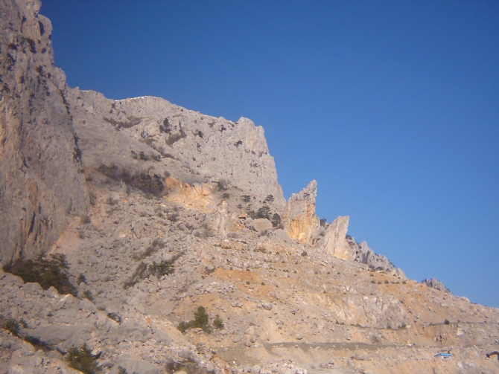](https://www.risk.ru/u/img/9/8733.jpg)

[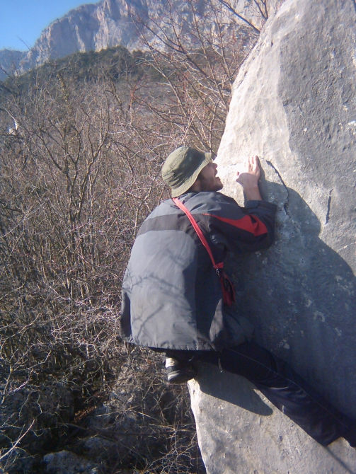](https://www.risk.ru/u/img/9/8734.jpg)

Немного отдохнув, мы двинулись к ночевкам. Придя на ночевки и увидев их, я был впечатлен третий раз. Стол, лавочки, полки под еду, просто ночевки повышенной комфортности. На ночевках мы встретили там Сашу Максименя, Киру и Сашу из Белоруссии. Они в этот день ходили “классику”. И на следующий день собирались уезжать.  
Расположившись на ночевках, мы пошли посмотреть на начало маршрутов. То что открылось нашим глазам это было нечто. Гладкие почти вертикальные, вертикальные, и нависающие стены. Я просто потерял дар речи. Мы ходили вдоль стены и искали начала маршрутов, и просто офигевали, это просто эль-кап, который я видел только на фотографиях и видео. Вот он Альпинизм, которого я жаждал.

[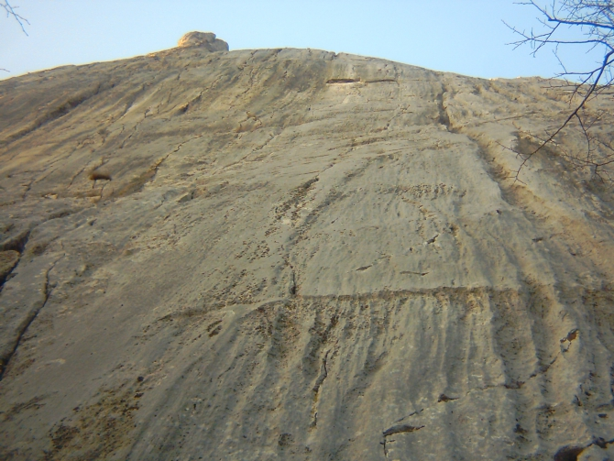](https://www.risk.ru/u/img/9/8736.jpg)

Это место стало для меня священным. Я просто сиял от радости. Подойдя к началу маршрута “Труба” мы просто переглянулись, здесь слов было не нужно. Огромный желоб шириной до полу метра идет верх по стене на протяжении 20м. Это просто сказка. Очень красиво. Посмотрев оставшиеся маршруты, мы вернулись в лагерь, и все вместе с братьями и сестрами белорусами дружно отметили 8 марта. Сидя у костра мы говорили отом-осем, распивая вино, и куря по кругу сигару.

**Маршрут**

Проснувшись в 6 утра, с легким похмельем я тихо уговаривал свою совесть, не мучить меня нравоучениями о спортивном режиме :) вся чески пытаясь ей объяснить, что это Крым и здесь без вина просто не возможно. Выйдя из палатки, я посмотрел на Морчеку, в утренних лучах весеннего солнца стены ее были розового цвета и голубое небо, все это уводило от реальности серых рутинных будней.

[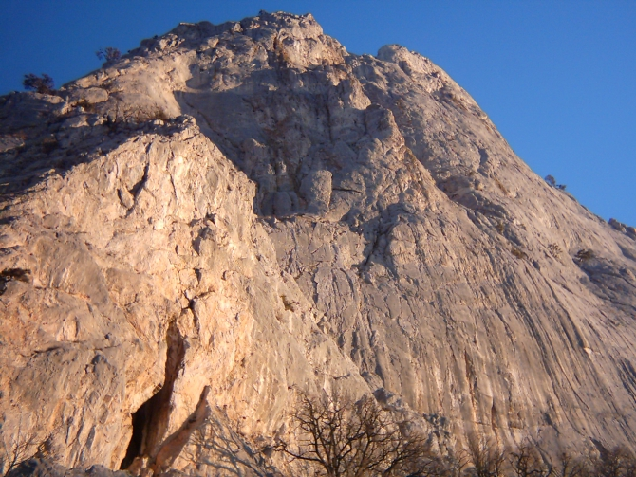](https://www.risk.ru/u/img/9/8737.jpg)

Пейзажи, пейзажами, но собираться надо. Не знаю, что можно было делать 3 часа но собрались мы только в 9 часов. Попрощавшись с ребятами, мы пошли под маршрут, где еще прокопашились целый час, перебирая железо.

**R0-R0.5**  
Игорь хотел пролезть на этом маршруте только две веревки первую и веревку в желобе “Труба”. Причем первую веревку он хотел пролезть полностью без точек. Сначала я был не против, но после того как он пролез первые пять метров, я попросил его все-таки закладываться.

[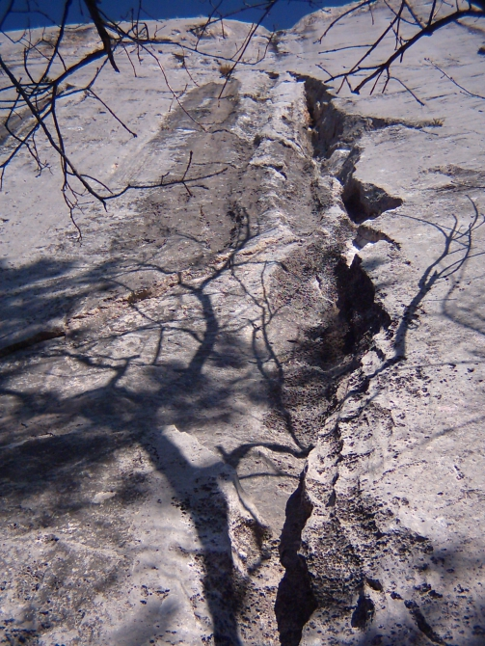](https://www.risk.ru/u/img/9/8739.jpg)

Ну их всех, крейзи-суперменов вроде Дина Поттера братьев Хубертов и прочих представителей альпинисткой элиты. Я за безопасность. Но Игорь был до точек жаден и положи их всего 3 штуки на 20-25м. Пролез в желоб Игорь сделал станцию, тем самым, разбив 1 веревку пополам. Я стал упаковываться и ругаться количеству лишних вещей, я даже хотел их оставить под маршрутом. Когда я лез к станции, я бурчал на точки своего напарника, особенно когда увидел оттяжку прощелкнутую в спусковой репчик продетый в шлямбур. В какой-то момент Игорь меня окликнул и попросил по позировать, я с радостью изображал из себя звезду альпинизма.

[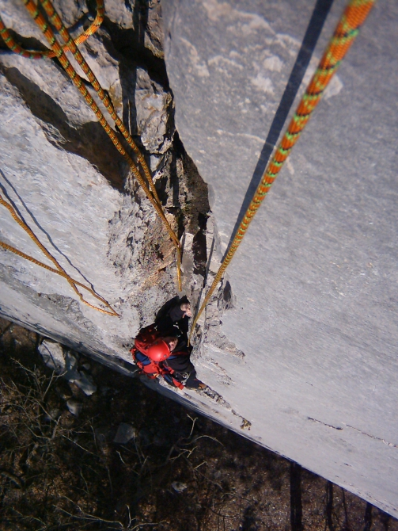](https://www.risk.ru/u/img/9/8740.jpg)

Когда я прилез на станцию, я за бурчал еще больше, когда увидел, что Игорь вязался в блокирующую стропу, не известного производства, в какой-то момент я даже хотел даже спустится вниз, что делает с людьми ТГТ, я раньше так не был придирчив к страховке. Побурчав еще пару минут я отдал Игорю рюкзак сказав, что первый будет лезть без рюкзака.

**R0.5-R1**

Пролезв метров десять, я оказался в довольно трудной для себя ситуации, все мои конечности сохраняли равновесие, мне очень захотелось сделать точку страховки, я смотрел на морковку без ушка, и вспоминал совет Саши Максименя о репчике, который нужно было накинуть на эту морковку и сделать как точку. Закладку повесить на морковку на тот момент у меня не хватило ума и сообразительности посему я кое-как достал одной рукой якорный крюк, вставил его в щель, забил, и встегнул оттяжку, все действия делая одной рукой. Приобретя уверенности в якорном крюке и найдя на уровне чуть выше пояса маленькую полочку я впервые делал накат с 10 кг железа тянувшись рукой в пустоту. Этот накат для меня длился бесконечно долго, в какой-то момент мне казалось, я не могу выкатить, и меня тянет вниз, но все-таки выкатил, а в пустоте нашел шикарнейшую ручку. Дальше по горизонтальной щели я добрался до станции и встал на самостраховку. И тут перевелся дух и пошли мысли, “вот это альпинизм вот это я понимаю!” Сделав станцию, я стал принимать Игоря. Когда он долез до якорного крюка он долго и упорно пытался его выбить, но выбил он его не удачно и крюк улетел вниз. Подлезв к морковке Игорь стал задавать мне провокационные вопросы, как я там лез. Сначала Игорь пытался навязать на морковку схватиком реп, но он оказался слишком коротки, тогда Игорь просто его накинул и когда потягивался на репчик слетел и Игорь маятником ушел под станцию. Вот это альпинизм!  
R1-R2  
Мы висим на станции. И я у же собрался взять рюкзак у Игоря и начать его страховать. Но он сказал что его интересует только веревка с нависанием а остальные веревки буду лезть я. Не ожидав такого порота я собрался духом взял железо. И полез.

[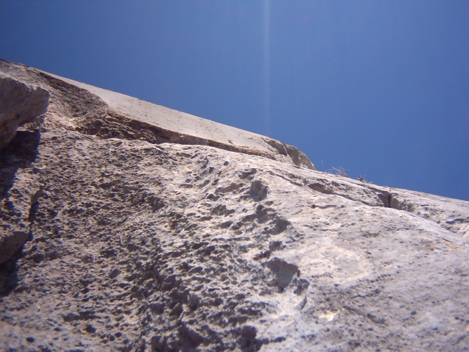](https://www.risk.ru/u/img/9/8741.jpg)

[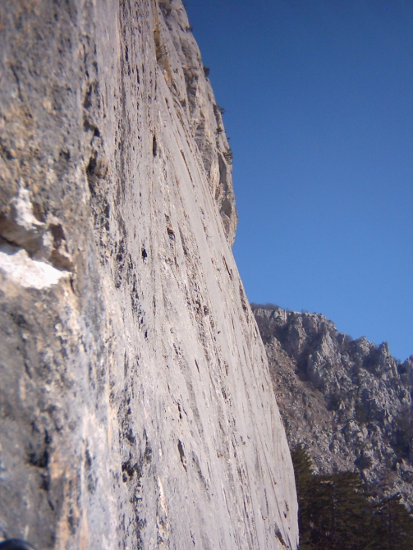](https://www.risk.ru/u/img/9/8742.jpg)

Приятное лазание во внутреннем угле, сплошное удовольствие. Лезу ложу точки через каждые 5м. Смотрю вниз предыдущая закладка вылетела, сразу ложу вторую пролезаю пять метров, и вот тебя опять, слетела. Ложу еще одну закладку дергаю во все возможные направления, все хорошо долезаю до шлямбура веревка на исходе и делаю станцию. Дополнительно забив, якорный крюк и положив френд. Принимаю Игоря. На станции мы дурачимся снимаем видео.

**R2-“Центральная сосна”**   
Описания надо периодически читать а не доверять полностью своей памяти и логике! Это была моя большая ошибка, из–за того, что мы разбили веревки, я увидел не ту сосну. Полез к сосне я увидел шлямбура на маршрута “мачомбо” и полез по ним пока не уперся в кем то забитый крюк по самые помидоры. Тут я вспоминаю статью Миши Комарова и Саши Юркина и слова “Наверно кому-то было очень страшно”, я приспускаюсь и ухожу маятником в лево. Если на маршруте в описании нет маятника значит вы не туда забрались, народная мудрость блин. Долез я до центральной сосны и чувствую что траверсом влево по троишным скалам здесь и не пахнет.

[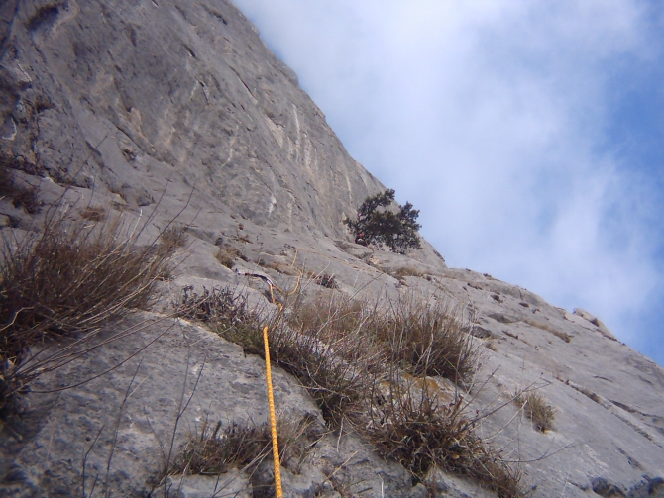](https://www.risk.ru/u/img/9/8744.jpg)

Кричу Игорю доставай описание. Читаем вверяемся снова читаем снова сверяемся. Решаем дюльферять, веревка одна а вылез я практически на 50м. Приходится дюльферять в два этапа, снова маятники. Вообщем вылилась нам ошибочная веревочка в 2 часа. Зато уму разуму прибавилось сразу. Я уже думал собой брать реп-шнур на всякий пожарный 50м теперь точно брать буду. Да и описание теперь читать буду на каждой станции.

**R2-R3**

Я начинаю лезть ухожу за перегиб пролезаю метров 5 и меня приспичило по большому в добавок я замерз. Я возращаюсь на станцию и предлагаю Игорю дюльфернуть а завтра спокойно пролезть на что получаю от него ответ что завтра он никуда лезть не собирается. Он предлагает мне сделать на полке свое грязное дело, но я решаю терпеть. Ухожу за перегиб начинаю лезть по внутреннему углу. Все мысли о холоде и сходить по большому улетучились, и я просто лезу верх. Разогреваюсь и получаю удовольствие. Вот она станция. Самостраховка! Страховка готова. Понял Пошел.

**R3-R4**

Хорошая, Приятная веревка, есть над чем подумать. Лезешь по внутреннему углу и упираешься в нависающее пузо. Пузо это просто песня, его поверхность его это просто puzzle который при прикосновении к нему сыплется на мелкие кусочки, лезешь, и думаешь ноги, главное ноги. После пассивных откидок вылезаю. На громадную полку с деревом. На нем делаю станцию, к дереву привязана пластиковая бутылка но без воды, а меня сушняк мучает, просто двойной неудачник. Я принимаю Игоря. И вот он долгожданный траверс R4-R5. Станция и Кулуар пещеры медовой, Труба, Арки своды, жаль что темнеет и мы в легком облаке.

[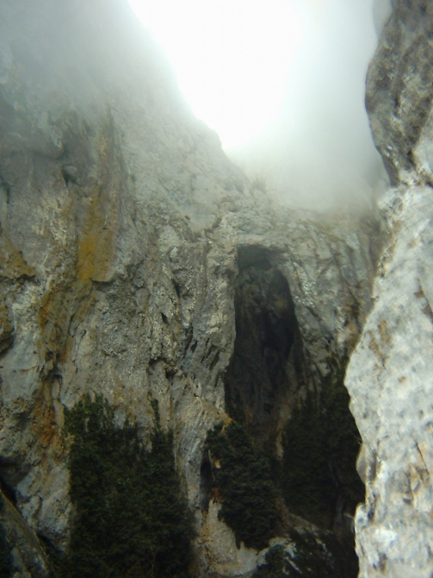](https://www.risk.ru/u/img/9/8746.jpg)

Дюльферяем R5-R6. И ходим раскрыв рты боже как тут красиво. Вспоминаю Задорнова “Смеркалось”. Посмотрели на пещеру достали фонари. И решили лезть дальше.

**R5-R6**  
Не в сказке сказать не пером описать. По мокрым порытыми чем-то склизким скалам я полез верх. Все очень красиво и не обычно различного рода сталактиты. Причудливой формы зацепки. И ни какого трения. Практически как корова на льду. Забиваешь крюк в щель а от туда вытесняется глинообразная паста :) Подлезаю к полки все четыре точки опоры задействованы, пытаюсь нащупать зацепку. Вот она долгожданная! Гружу и отламываю каким-то образом оказываюсь грудью на полке в положении шаткого равновесия. Добро мое тяжело, а закон притяжения ни кто не отменял. Нащупываю тянущие меня вниз петлю с френдами и закидываю ее на полку, повторяю процесс, другой стороны с закладками и оттяжками. Вроде состояние равновесия стабилизировалось, потихонечку перебираю, заднюю половину и вылезаю на полку. Темно, сыро и грязно это просто спелеология какая-то, но все равно очень красиво. Ищу крючьевую дорожку. Лезу до нависания, нависание пролезаю ИТО А0 :) и упираюсь в елку И не пойму что делать сверху не облезешь снизу ни черта не видно, полез через елку, ощущение как турист в стланике, ей богу. Всем чем только можно зацепляешься, отцепил френды, зацепился оттяжками, отцепил оттяжки, зацепился френдами, ужас. С горем пополам тянув веревку как бурлак на волге вылез на станцию. Отдыхаю. Лепота. Где-то далеко в низу мелькает фонарь Игоря, делаю станцию, принимаю. Из-за большого количества перегибов веревка еле-еле идет, хоть полиспастом тяни. Думаю, о том как Игорь будет лезть эту веревку с рюкзаком? А он как танк ее пролез, ему хоть бы хны, на тренировался уже на Кавказе с 30 кг рюкзаком через перевал “Донкина” туда сюда.

**R6-R7**  
Читаем описание времени у нас теперь много ночь долгая и спешить больше не куда. Дальше по простым троишным скалам к последней веревке. Лезу темно, но чем я хуже спеликов? Вспоминаю Женю Короля. Вылезаю на полку. Вот он острый гребень! Но не тут то было, меня приспичило, больше сил моих не было. Я быстро делаю станцию принимаю Игоря беру у него какую есть не нужную бумагу и уединяюсь в стороне. И совесть мучает, и поделать ничего не могу :). Сделав свое грязное дело с большим угрызением совести я полез дальше. Вот она крайняя станция.

**R7-R8**  
Еще немного еще чуть-чуть. Как говорится в конце главное не расслабляться. Кто там, что говорил о чистоте стиля? Чистота стиля у каждого в голове. Все быстро встает на свои места, когда приходит страх. И я все больше и больше прихожу к выводу к тому что в альпинизме срыв это ЧП. По этому я лезу медленно и очень аккуратно, убеждаюсь в надежности каждой точки своей опоры. Ночное лазание. Медленно и но уверенно я вылезаю к станции. Каждое наше действие это опыт. Чем больше человек идет по дороге жизни, тем умнее и мудрее он становится. И только с годами приходит осознание ценности всего происходящего и прошедшего в нашей жизни. Не ошибается и не падает только тот, кто ни куда не идет, так говорил мне мой отец. Так теперь я вижу мир. И только теперь я это осознаю. Мы стоим на яйле пьем воду едим сникерсы перетряхиваем железо, одеваем теплые вещи. Впереди нас ждет спуск.

**Спуск. Ночевки. Отбой**  
С одновременной и попеременной страховкой. Спускались мы наверно часа два. Темно, однако :) Немного правда плутанули. Вообще надо отдать должное людям, сделавшим спусковую тропу. В лагере мы были в часов в десять. И первым же делом стали готовить ужин и глинтвейн. Поздравили друг друга с горой, встретили и проводили “Ночных спелеологов”, и легли спать.